VAJA-05: Postavitev statične spletne strani na AWS S3 z uporabo AWS CLI

Pred začetkom sem preveril :

- da je AWS CLI nameščen in konfiguriran z dostopnimi ključi
- nastavljena privzeta regija regija na eu-central-1
- v mapi VAJA-05 imam pripravljeno datoteko index.html in sliko portret.jpg (oboje sem uporabil že pri prejšnji vaji)

POSTOPEK

1. S pomočjo AI sem napisal bash skripto »create-bucket.sh«, ki avtomatsko izvede vse korake iz navodil (prek AWS konzole). Skripta naredi naslednje:
- Ustvari nov S3 bucket v regiji eu-central-1 (aws s3api create-bucket)
- Izklopi "Block public access" (aws s3api put-public-access-block)
- Nastavi javno bralno politiko (Bucket Policy) z dovoljenjem s3:GetObject za vse uporabnike (Principal: "*")
- Vklopi gostovanje statične spletne strani in nastavi index.html kot vstopno točko (aws s3 website)
- Naloži index.html in portret.jpg v bucket (aws s3 cp)
- Na koncu izpiše javni URL spletne strani

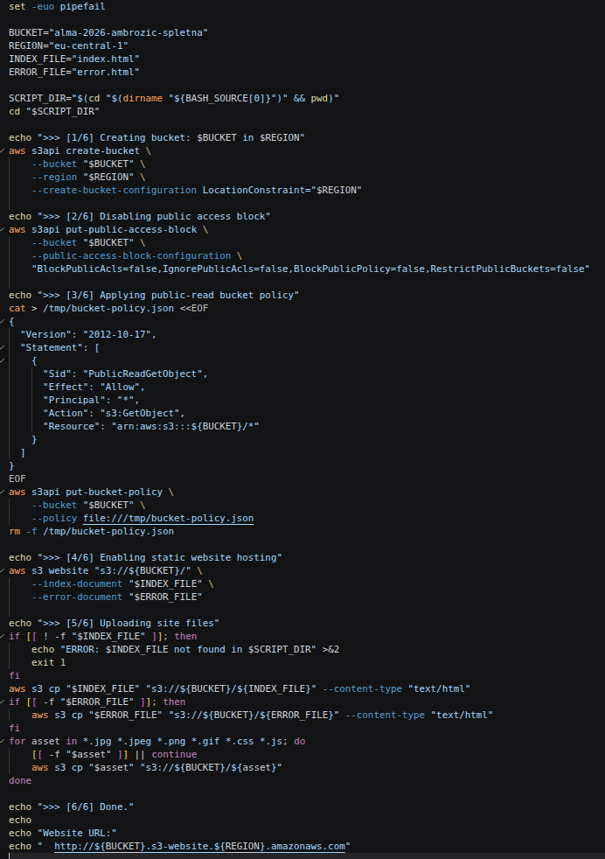

2. Iz mape VAJA-01 sem v VAJA-05 skopiral datoteki index.html in portret.jpg

3. Skripto sem zagnal z ukazom v terminalu:

»./create-bucket.sh«

4. Vseh 6 korakov skripte se je uspešno izvedlo brez napak. Bucket je bil ustvarjen, politika nastavljena, datoteki naloženi. Da sem se prepričal, da je vse pravilno nastavljeno, sem v terminalu ročno preveril ključne parametre bucketa prek AWS CLI ukazov (obstoj bucketa, vsebina, nastavitev statične spletne strani, javna politika in stanje "Block public access").

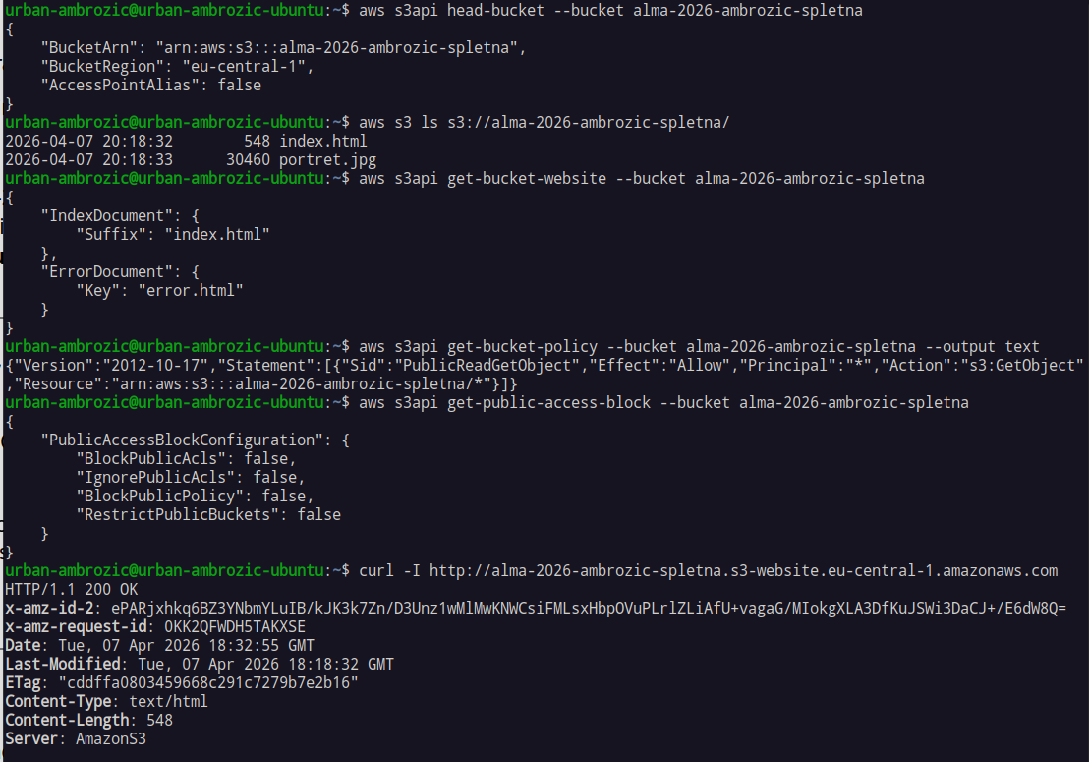

5. V brskalniku sem odprl naslov, ki ga je izpisala skripta:

http://alma-2026-ambrozic-spletna.s3-website.eu-central-1.amazonaws.com

Stran se je pravilno prikazala skupaj s sliko portret.jpg.

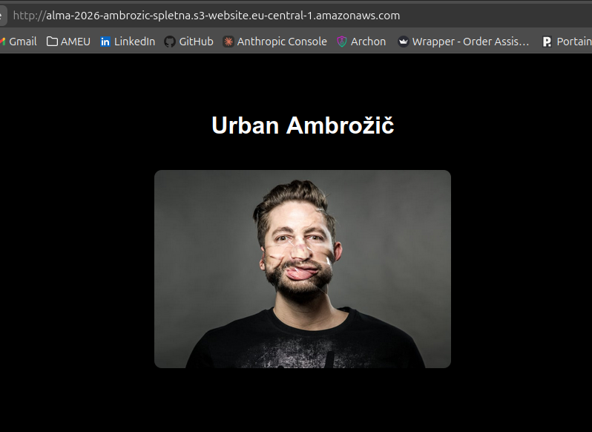

Spletna stran je javno dostopna in gostovana neposredno iz S3 bucketa, brez potrebe po EC2 instanci ali spletnem strežniku. Celoten postopek je bil avtomatiziran s skripto, kar pomeni, da bi enako stran lahko v nekaj sekundah ponovno postavil v drug bucket ali drugo regijo.

POVEZAVA BUCKETA S PROGRAMOM CYBERDUCK

Drugi del vaje sem izvedel na operacijskem sistemu Windows, ker Cyberduck na Linuxu nima uradne podpore.

1. V programu Cyberduck sem odprl novo povezavo (Open Connection) in iz seznama protokolov izbral Amazon S3.
2. Vpisal sem svoj Access Key ID in Secret Access Key (iste ključe, kot jih uporablja AWS CLI).
3. Po uspešni povezavi se je v Cyberducku prikazal moj bucket alma-2026-ambrozic-spletna z obema datotekama (index.html in portret.jpg), ki sem ju prej naložil prek skripte.

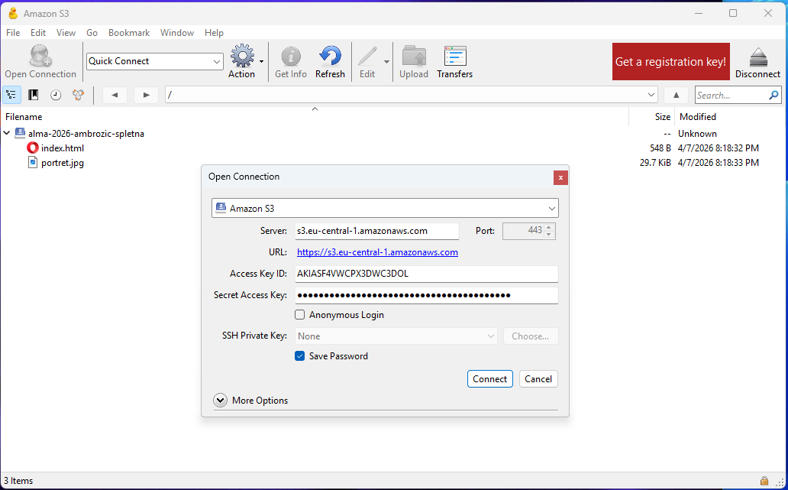

S tem sem pokazal, da lahko isti bucket upravljam na dva načina: programsko prek AWS CLI in grafično prek Cyberduck GUI.

